2020年浙江省高校招生职业技能考试
电子与电工类操作考试简章
一、考试组织
主考单位：宁波职业技术学院。
二、考试时间及地点
1．考试时间：2019年12月6日至12月8日。
2．考试地点：宁波市北仑区庐山东路388号 宁波职业技术学院东校区
（考生应先到东校区大剧院报到，在考点工作人员引导下排队进入检录室）。
三、考试对象
已报考2020年浙江省电子与电工类职业技能操作考试的考生。
四、考试内容
1．操作考试分为电子类（安全用电技术与操作规范、基本工具与仪器仪表使用、元器件识别选择与测量、电子电路装接与调试）；电工类（安全用电技术与操作规范、基本工具与仪器仪表使用、元器件识读与选择、电力拖动控制线路安装与调试）。技能操作考试总时间60分钟，包含各项技能操作、数据记录、工位整理等过程。总分150分。
2．技能操作考试内容说明及样卷，详见浙江省教育考试院官方网站“浙江省高校招生职业技能操作考试考评标准”
五、注意事项
1．准考证由宁波职业技术学院统一采用EMS快递寄送至各个学校。请各个学校于11月10日之前将学校介绍信、考生名单、《考生承诺签字回执单》（见附件2）、准考证收取人、联系方式以及地址等信息用EMS快递至宁波职业技术学院招生就业办，招就办收到材料后再寄送准考证。
寄送地址：浙江省宁波市北仑区庐山东路388号宁波职业技术学院东校区联盟大厦2楼225招就办柳老师13515885905。
2．考生持准考证与本人身份证按规定时间（场次安排详见附件1）进入检录室签到，抽取考试工位号。未按规定时间到位的考生不得参加考试，并视为当次考试缺考。考生在考试全程不得中途退场。
3.电子类考生必须自备电烙铁、签字笔、铅笔、斜口钳，允许携带示波器（型号不限）、万用表（型号不限）、焊锡丝、吸锡器、镊子，除以上物品外，其它任何物品严禁带入考场。电工类考生必须自备万用表、尖嘴钳、剥线钳、螺丝刀（数量规格不限），除以上物品外，其它任何物品（如电动工具、元器件、预制导线、号码管等）严禁带入考场。考生服装和携带的工具及工具箱上不能带有任何的学校名称、标志、学生名字等个人信息。考生进入考场后，到对应工位前对号入座；在考试开始后，考生选择并检测考题中使用的元器件，若需要更换元器件请及时向考评员提出；电工类考试设备电源全部采用三相交流36V。考生离场时除自己所带工具外，不得带走其他任何材料（资料），注意不要将试卷、元器件、草稿纸和工位抽签号码纸等考试材料带出考场。
4．考生考试期间应自觉服从考场工作人员的管理，严格遵守《考场规则》《考生守则》等相关规定。考生如有违纪、作弊等行为的，参照《国家教育考试违规处理办法》、《中华人民共和国刑法修正案（九）》有关考试违法行为处理的规定认定及处理。
5．交通及住宿等信息（参考附件3），可通过考点电话或网络（学校招生网http://zhaosheng.nbpt.edu.cn/）咨（查）询。考生和带队教师食宿自理，建议选择考点食堂就餐。
六、考点地址及联系电话
宁波职业技术学院考点地址：浙江省宁波市北仑区庐山东路388号。
联系电话：0574-86891301，0574-86891302，13515885905。
联系人：柳老师

附件：1. 电子与电工类职业技能操作考试场次安排
2. 考生须知及诚信考试承诺书回执单
3. 宁波职业技术学院考点交通及住宿信息

宁波职业技术学院

附件1：
电子与电工类职业技能操作考试场次安排
场次 | 考试时间 | 考生进入检录候考室，抽取工位号 | 迟到考生禁止入场 | 考生进入  操作工位 | 操作  开始 | 考试  结束
1 | 2019年12月6日 | 7:00 | 7:15 | 考前10分钟 | 8:00 | 9:00
2 | 2019年12月6日 | 8:45 | 9:00 | 考前10分钟 | 10:15 | 11:15
3 | 2019年12月6日 | 11:30 | 11:45 | 考前10分钟 | 12:30 | 13:30
4 | 2019年12月6日 | 13:15 | 13:30 | 考前10分钟 | 14:45 | 15:45
5 | 2019年12月6日 | 16:00 | 16:15 | 考前10分钟 | 17:00 | 18:00
6 | 2019年12月6日 | 17:45 | 18:00 | 考前10分钟 | 19:15 | 20:15
7 | 2019年12月7日 | 7:00 | 7:15 | 考前10分钟 | 8:00 | 9:00
8 | 2019年12月7日 | 8:45 | 9:00 | 考前10分钟 | 10:15 | 11:15
9 | 2019年12月7日 | 11:30 | 11:45 | 考前10分钟 | 12:30 | 13:30
10 | 2019年12月7日 | 13:15 | 13:30 | 考前10分钟 | 14:45 | 15:45
11 | 2019年12月7日 | 16:00 | 16:15 | 考前10分钟 | 17:00 | 18:00
12 | 2019年12月7日 | 17:45 | 18:00 | 考前10分钟 | 19:15 | 20:15
13 | 2019年12月8日 | 7:00 | 7:15 | 考前10分钟 | 8:00 | 9:00
14 | 2019年12月8日 | 8:45 | 9:00 | 考前10分钟 | 10:15 | 11:15
15 | 2019年12月8日 | 11:30 | 11:45 | 考前10分钟 | 12:30 | 13:30
16 | 2019年12月8日 | 13:15 | 13:30 | 考前10分钟 | 14:45 | 15:45
17 | 2019年12月8日 | 16:00 | 16:15 | 考前10分钟 | 17:00 | 18:00
18 | 2019年12月8日 | 17:45 | 18:00 | 考前10分钟 | 19:15 | 20:15

附件2：
2020年浙江省高校招生电子与电工类技能操作考试
考生须知及诚信考试承诺书回执单

（考生先到东校区大剧院报到，在考点工作人员引导下排队进入检录室）
1.考试时间以北京时间为准，考生必须凭准考证、身份证在规定的禁止入场时间之前进入检录室，抽取考试工位号。否则视为当次考试缺考。
2.操作考试总时间为60分钟，包含各项技能操作、数据记录、工位整理等过程；
3.考生除携带黑色字迹的水笔和必需的专业操作工具：电子类考生必须自备电烙铁、签字笔、铅笔、斜口钳，允许携带示波器(型号不限)、万用表(型号不限)、焊锡丝、吸锡器、镊子，除以上物品外，其它任何物品严禁带入考场。电工类考生必须自备万用表、尖嘴钳、剥线钳、螺丝刀(数量规格不限)，除以上物品外，其它任何物品（如电动工具、元器件、预制导线、号码管等）严禁带入考场。所有考生禁止将通讯工具(如手机、电子手环等具有无线接收、传送、存储功能的设备)等违禁物品带入考场，且考点不负责保管。考生服装和携带的工具及工具箱上不能带有任何的学校名称、标志、学生名字等个人信息。
4.考生进入考场后，按工位号对号入座；下发试卷后，填写考生编号，并将评分表交考评员。
5.如遇试卷（图纸）印刷、装订、分发有误和字迹不清问题，可举手询问；涉及试题内容的疑问，不得向监考人员询问。考生不得在试卷与元器件上做任何标记。
6.在开考15分钟内，考生选择并检测考题中使用的元器件，若需要更换元器件请及时向考评员提出；在开考15分钟后，向考评员提出要求更换元器件的可能会被扣分。
7.电工类考试设备电源全部采用三相交流36V。
8.考试过程中如出现问题，应及时举手向考评员示意；考生不得旁窥、交谈，不得故意毁坏设备，否则视为违规。
9.考试过程中出现工具、仪器仪表损坏，可举手向考评员提出借用；若因仪器仪表使用方法不当造成损坏可能会被扣分。
10.在考试结束前，考生应按考试细则完成规定的整理、卫生清洁、设备仪器复位等工作；监考老师宣布操作考试结束时，考生必须立即停止操作，否则作违规处理。
11.考试全程考生不得提前离场，操作技能考试结束后，按工作人员引导依次排队离场。考生离场时除自己所带工具外，不得带走其他任何材料（资料），注意不要将试卷、元器件、草稿纸和工位抽签号码纸等考试材料带出考场。不准在考场周边逗留，不得以任何理由返回考场。
12.考生必须自觉服从考评员、监考员、考务工作人员的管理，不得以任何理由妨碍考试工作人员履行职责。不得扰乱考场及其他考试工作地点的秩序；考生如有违纪、作弊等行为的，参照《国家教育考试违规处理办法》、《中华人民共和国刑法修正案（九）》有关考试违法行为处理的规定认定及处理。

附件3：

宁波职业技术学院考点交通及住宿信息
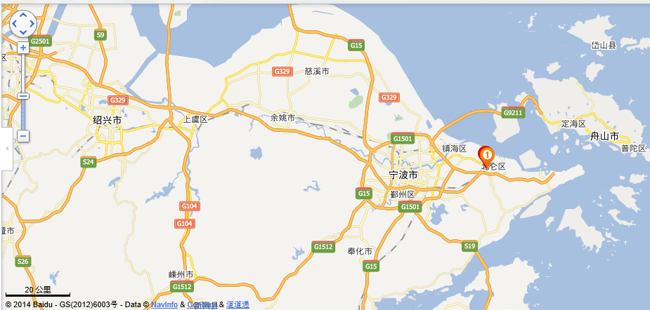
1、从宁波火车站出发：
（1）坐地铁2号线鼓楼站转地铁1号线霞浦方向中河路站下车，步行到达
（2）坐789路塘湾站下车，步行到达
2、从宁波汽车东站出发：坐地铁1号线霞浦方向中河路站下车，步行到达
3、从宁波客运中心出发：坐地铁2号线鼓楼站转地铁1号线霞浦方向中河路站下车，步行到达
4、从北仑客运中心出发：坐703或710直达学校
5、私家车：
（1）宁波市：沿通途路、泰山路往北仑方向到新大路右转直行约300米到达学校东校区西门，车辆需再直行，到庐山东路左转约600米到达学校南大门（正门）。
（2）宁波市外：G92杭州湾环线高速北仑出口（同三线北仑出口）往前开约300米到泰山路（高架桥右侧匝道），后线路同上（1）。
6.、宁波职业技术学院考点附近宾馆联系电话
（1）兴港宾馆：0574-86819111 ；
（2）北仑天港禧悦酒店：0574-26859999。
（3）宁波东港湾大酒店：0574-28564975
（4）南苑e家(北仑学苑店)： 0574-86117777
（5）美怡酒店：0574-86860001
（6）青藤艺宿酒店：0574-88336666

